附件7
2022版通用资产配置标准
设备名称 | 品目编码 | 规格 | 参考价(元) | 应用范围
台式计算机 | A02010104 | A1 | 4500 | 一般工作人员
台式计算机 | A02010104 | A2 | 5000 | 人才及科研
便携式计算机 | A02010105 | B1 | 7000 | 处级、厅级岗位
便携式计算机 | A02010105 | B2 | 不限 | 科研
激光打印机 | A0201060102 | D1 | 1500 | /
多功能一体机 | A020204 | F1 | 2500 | 1台/处、室等
复印机 | A020201 | E1 | 15000 | /
便携投影仪 | A020202 | G1 | 5000 | /
固定投影仪 | A020202 | G2 | 15000 | /
挂机空调 | A0206180203 | H1 | 2500 | /
柜机空调 | A0206180203 | H2 | 5000 | /

2022版家具配置标准
序号 | 家具名称 | 规格 | 单位 | 参考价（元） | 产品图片
1 | 办公隔断 | 1600*800*1200mm  带主机车、键盘架、侧边移动文件柜、三抽柜。 | 位 | 1800 | 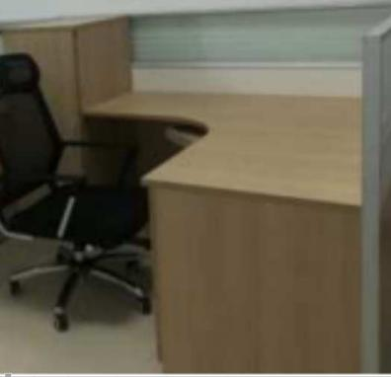
2 | 办公隔断 | 1400*1400*1200mm  带主机车、键盘架、三抽柜。 | 位 | 1500 | 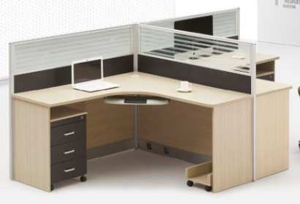
3 | 办公桌 | 1600*800*760mm  带三抽柜，侧边移动文件柜  胡桃木色 | 张 | 2500 | 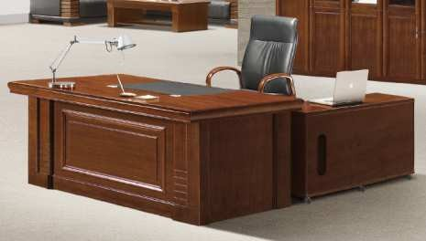
4 | 办公桌 | 1600*750*760mm  带三抽柜。 | 张 | 1500 | 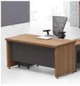
5 | 办公桌 | 1600*750*760mm  带侧边移动文件柜、三抽柜。 | 套 | 2000 | 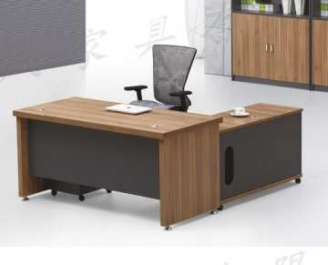

6 | 办公桌 | 1600*750*760mm | 张 | 1000 | 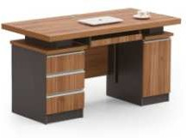
10 | 会议桌 | 2200*1200*760mm | 张 | 1000 | 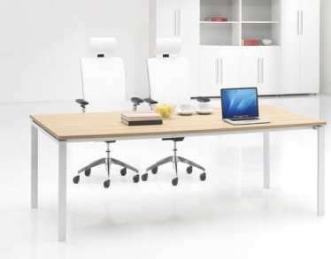
11 | 会议桌 | 1400*500*760mm | 张 | 700 | 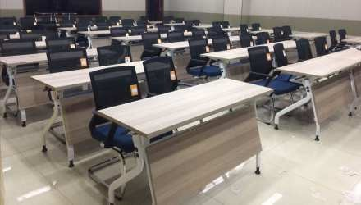
15 | 办公椅 | 640*610*890mm 黑色。 | 把 | 600 | 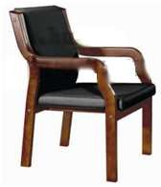
16 | 办公椅 | 580*590*900mm | 把 | 400 | 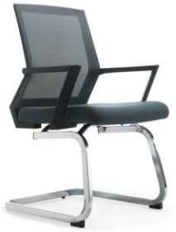
17 | 办公椅 | 590*620*1000mm  黑色 | 把 | 600 | 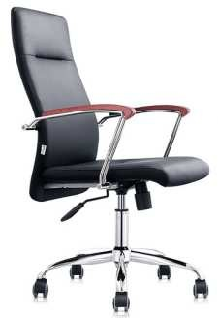

18 | 办公椅 | 480*480*900mm 黑色 | 把 | 300 | 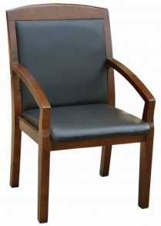
19 | 办公椅 | 535*600*1030mm | 把 | 300 | 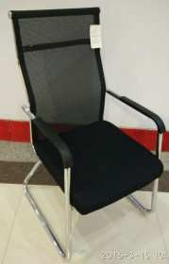
20 | 椅子 | 450*450*850mm | 把 | 200 | 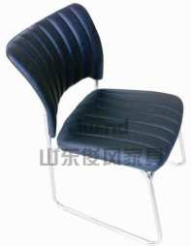
21 | 保密柜 | 1800*900*420mm  0.7mm | 个 | 1600 | 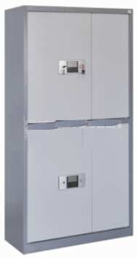

22 | 文件柜 | 850*390*1800mm  0.7mm | 个 | 700 | 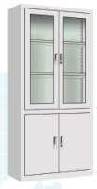
23 | 档案柜 | 850*390*1800mm  0.7mm | 个 | 700 | 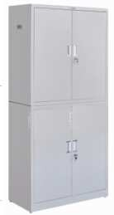
24 | 挂衣橱 | 970*420*1850mm  0.7mm | 个 | 800 | 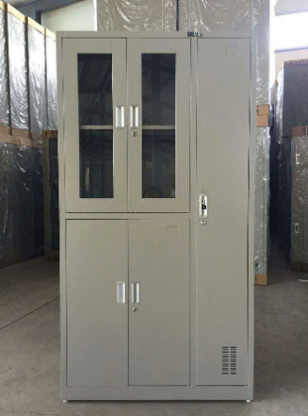
注：上述样式、规格、颜色、价格仅供 2022 年政府采购计划编报参考，以采购实际结果为准。

